Урок по геометрии в 11 классе
Тема урока-обобщения: «Понятие многогранника. Призма. Пирамида»
Цели урока:
- повторить понятие многогранника, его элементов, понятие призмы, пирамиды;
- познакомиться с некоторыми видами многогранников
- показать изображение призмы и пирамиды;
- дать определение прямой и правильной призмы, пирамиды, усеченной пирамиды;
- доказать теоремы о боковой поверхности прямой призмы, правильной пирамиды;
- способствовать развитию пространственного воображения учащихся.
Ход урока:
Актуализация знаний:
Я приглашаю вас в «Мир многогранников». Мне хотелось бы начать со слов Ле Корбюдзе
1,2 слайды.
«Я думаю, что никогда до настоящего времени мы не жили в такой геометрический период. Все вокруг - геометрия»
Многогранники представляют собой простейшие тела в пространстве, подобно тому, как многоугольники – простейшие фигуры на плоскости. Вспомните определение многоугольника, по аналогии дайте определение многогранника.
3 слайд.
Многоугольником называется плоская фигура,
ограниченная отрезками прямых.
По аналогии, многогранник можно определить
как часть пространства, ограниченную плоскими
многоугольниками.
Вспомните понятие выпуклого многоугольника,
по аналогии дайте понятие выпуклого многогранника
Изучение нового материала:
1. виды многогранников
4 слайд. Рассмотрим классификацию многогранников:
многогранники
Однородные
выпуклые
Однородные невыпуклые
Тела
Платона
Тела
Архимеда
Выпуклые
призмы и
антипризмы
Тела
Кеплера-
Пуансо
Невыпуклые
призмы и
антипризмы
Невыпуклые
полуправильные
однородные
многогранники

5 слайд.
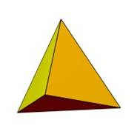
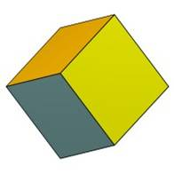
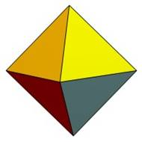
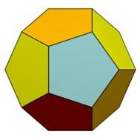
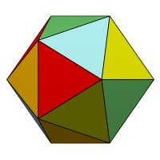
Мы начинаем знакомство с правильных плоских и пространственных фигур. Название «правильные» идет от античных времен, когда стремились найти гармонию, правильность, совершенство в природе и человеке. Правильными многогранниками называют выпуклые многогранники, все грани и углы которых равны, причём грани – правильные многоугольники одного типа
Тетраэдр
Гексаэдр
Икосаэдр
Октаэдр
Додекаэдр
До сих пор многоугольники нередко называют в науке по- гречески с окончанием «гон» : полигон –многоугольник, пентагон – пятиугольник (такой формы сверху здание Театра Российской Армии в Москве и Министерства обороны США в Вашингтоне), гексагон – шестиугольник ( ячейка пчелинных сот сверху) и т.д.
На следующих слайдах рассмотрим другие виды многогранников.
7-11 слайды.
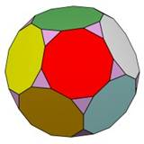
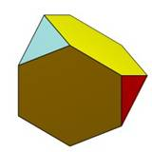
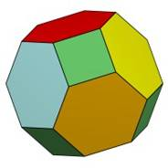
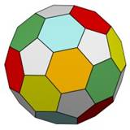
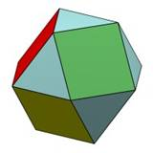
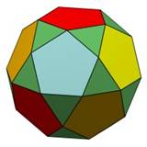
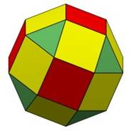
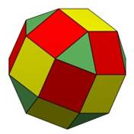
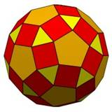
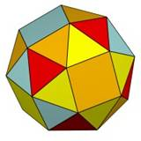
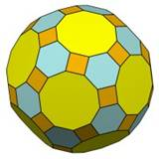
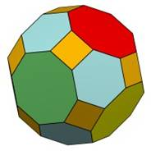
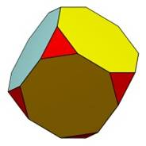
тела Архимеда
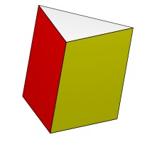
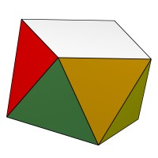
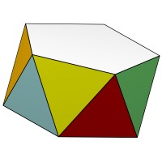
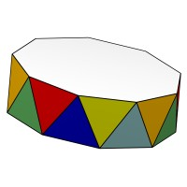
Выпуклые призмы и антипризмы

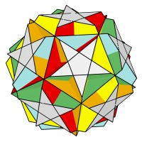
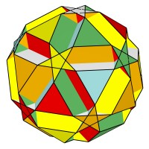
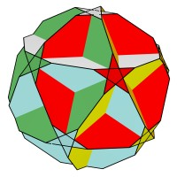
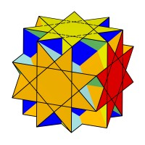
Невыпуклые полуправильные однородные многогранники
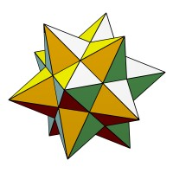
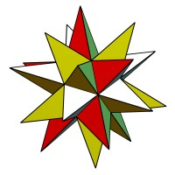
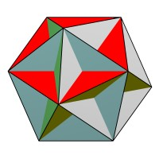
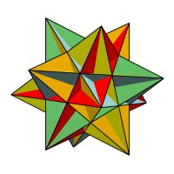
Тела Кеплера-Пуансо

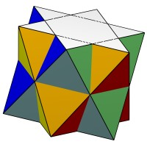
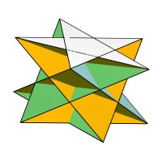
Невыпуклые призмы и антипризмы

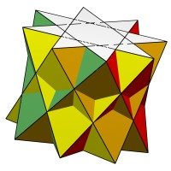
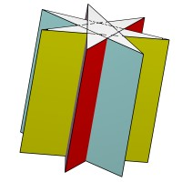

2.Призма, пирамида и их элементы.
13 слайд. Введем понятие призмы, прямой призмы, рассмотрим с помощью слайда ее элементы:
основания
боковая грань
высота
боковое ребро
A1
An
A2
В1
Вn
В2

основание
боковая
грань
высота
боковое ребро
вершина
A1
An
A2
P
14 слайд. Введем понятие пирамиды, рассмотрим с помощью слайда ее элементы:

15 слайд. Введем определение правильной пирамиды.
О
P
h
E
R
A1
An
A2
апофема
Все ребра правильной пирамиды равны, а боковые грани являются равными равнобедренными треугольниками
Высота боковой грани правильной пирамиды, проведенная из ее вершины, называется апофемой
- Изображение призмы, пирамиды на плоскости
16-17 слайды. Рассмотрим построение призмы и пирамиды на плоскости (с помощью анимации на слайдах можно рассмотреть пошаговое построение).
Изображение призмы с данным многоугольником в основании:
- провести из вершин многоугольника параллельные прямые
- отложить на них равные отрезки
- соединить их концы в той же последовательности, как и на заданном основании

Изображение пирамиды:
- построить изображение основания пирамиды
- за изображение вершины можно принять любую точку, не принадлежащую сторонам изображения основания
18 слайд. В случае правильной пирамиды:
- высота изображается вертикальным отрезком
- основание высоты является центром окружности, описанной около основания

4. Площадь поверхности призмы
19 слайд. Вводится понятие площади полной и боковой поверхности призмы:
Площадью полной поверхности призмы называется сумма площадей всех ее граней, а площадью боковой поверхности призмы – сумма площадей ее боковых граней
Sполн =Sбок + 2Sосн
20 слайд. Докажем теорему о боковой поверхности прямой призмы.
Теорема: площадь боковой поверхности прямой призмы равна произведению периметра основания на высоту.
Дано: прямая призма h – высота а₁,а₂,…а_{n}-стороны основания P – периметр основания
h
а₁
а₂
а_{n}
Доказать: Sбок = P*h
Доказательство:
Sбок=S₁+S₂+……+S_{n}=
=а₁*h+а₂*h+…..=а_{n}*h = P*h

21 слайд. Докажем теорему о боковой поверхности правильной пирамиды.
h
d
а₁
а₂
а_{n}
Дано: правильная пирамида h – высота а1,а2,…аn-стороны основания P – периметр основания d-апофема
Доказать: Sбок = 1\2 P*d
Доказательство:
Sбок=S₁+S₂+……+S_{n} =1\2а₁*d+1\2а₂*d+…..1\2а_{n}*d = 1\2P*d

22 слайд. Рассмотрим определение усеченной пирамиды, ее элементы, и площадь боковой поверхности.
высота
основания
P
A₁
A_{n}
A₂
Перпендикуляр, проведенный из какой-нибудь точки одного основания к плоскости другого основания, называется высотой
Боковые грани усеченной пирамиды-трапеции
Sбок = 1\2 P₁*P₂*d P₁;P₂-периметры оснований, d-апофема.
Докажите теорему самостоятельно.
Закрепление:
Решение задач из учебника №219, №230, №239.
Подведение итогов урока

